附件1：

2016年度长春高新技术产业开发区预防保健中心部门决算

2017年 10 月 9 日

目 录

第一部分 部门概况
一、主要职能
二、机构设置及部门决算单位构成
第二部分 2016年度部门决算表
一、收入支出决算总表
二、收入决算表
三、支出决算表
四、财政拨款收入支出决算总表
五、一般公共预算财政拨款支出决算表
六、一般公共预算财政拨款基本支出决算表
七、一般公共预算财政拨款“三公”经费支出决算表
八、政府性基金预算财政拨款收入支出决算表
第三部分 2016年度部门决算情况说明
第四部分 名词解释

第一部分 部门概况

一、主要职能
主要职责：承担高新区职工、城乡居民的医疗、保健等服务及对社区、村卫生机构和人员的业务指导及培训；承担区内疾病的预防和控制；承担区内育龄群众计划生育技术指导和技术服务工作；承担区内食品卫生的微生物及理化等项目的检验工作。
- 机构设置及部门决算单位构成
根据上述职责，长春高新技术产业开发区预防保健中心内设 1 个机构。
纳入长春高新技术产业开发区预防保健中心2016年度部门决算编制范围的单位包括：
1. 长春高新技术产业开发区预防保健中心本级
2016年实有人员 28 人，其中：在职人员 18 人，离退休人员 10 人。

第二部分 2016年度部门决算表

- 收入支出决算总表

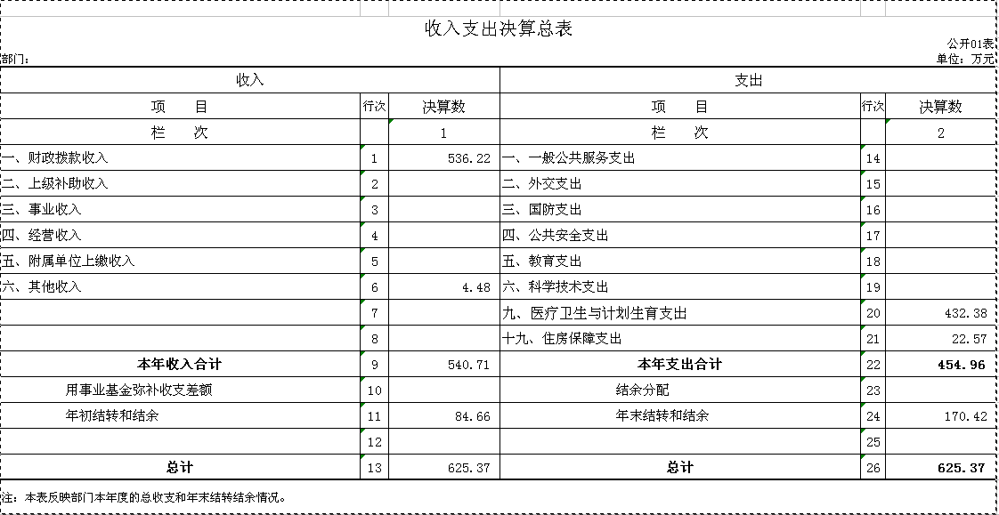

二、收入决算表

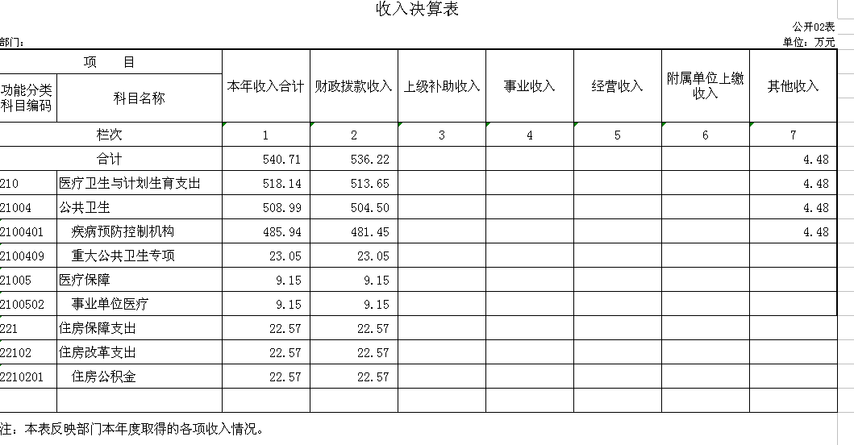

三、支出决算表

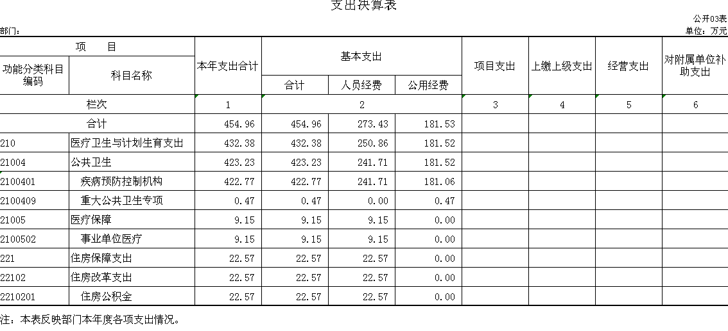

四、财政拨款收入支出决算总表

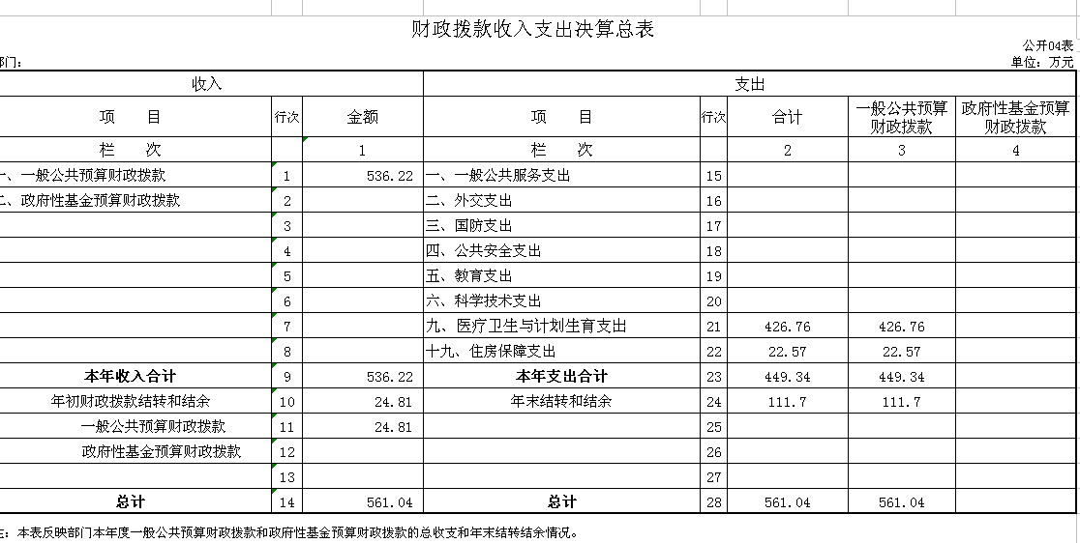

五、一般公共预算财政拨款支出决算表

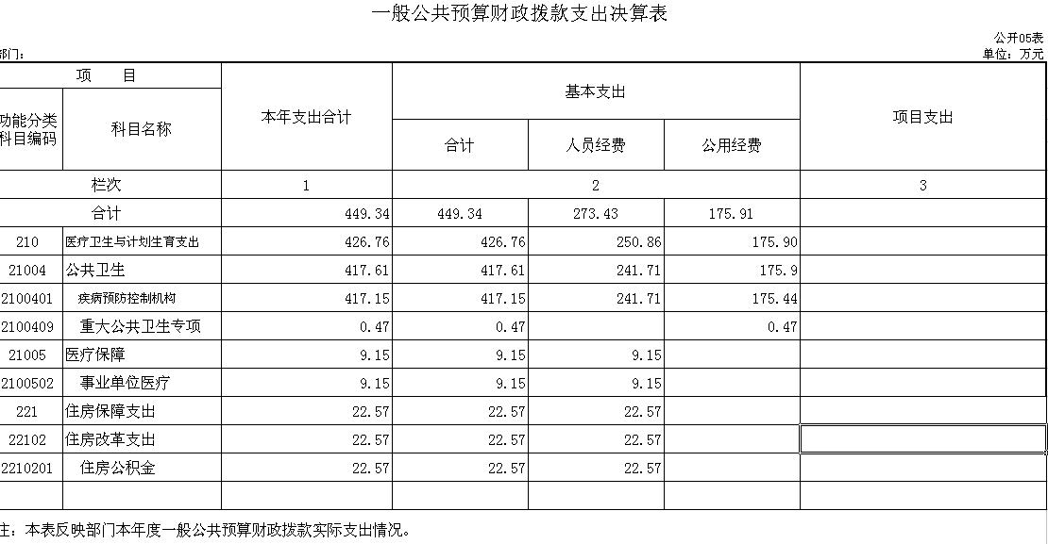

六、一般公共预算财政拨款基本支出决算表

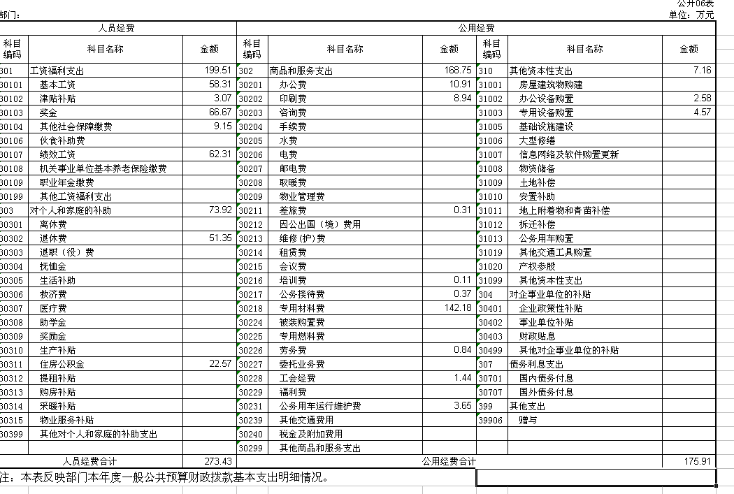

七、一般公共预算财政拨款“三公”经费支出决算表

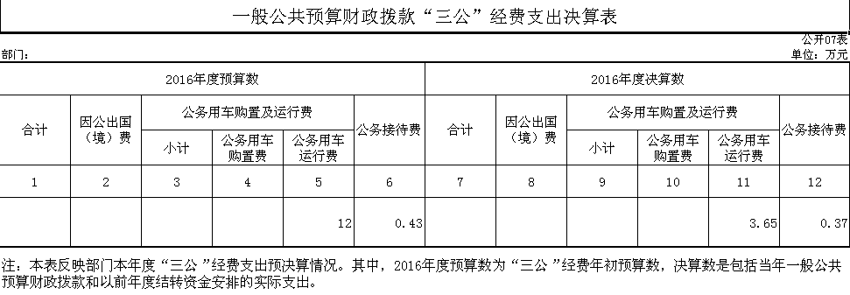

八、政府性基金预算财政拨款收入支出决算表

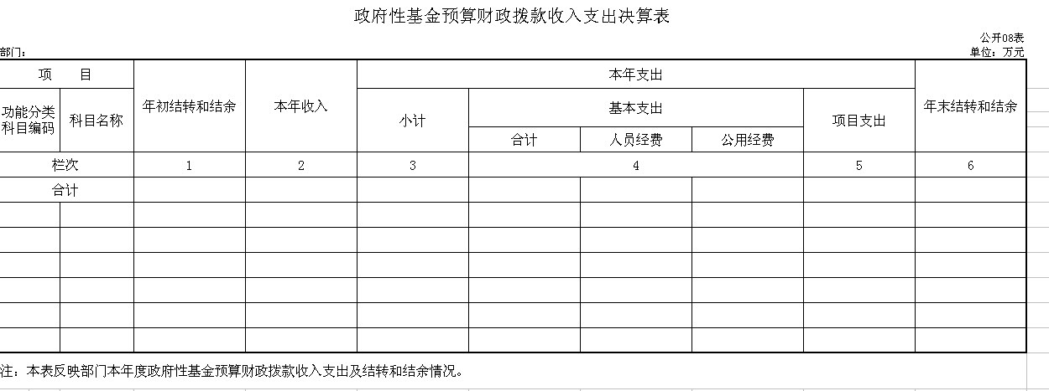

第三部分 2016年度部门决算情况说明

一、关于长春高新技术产业开发区预防保健中心2016年度收入支出决算总体情况说明
按照部门决算与部门预算相衔接的原则，决算编制内容包括预算单位的全部收支情况。收入包括：财政拨款收入、上级补助收入、事业收入、经营收入、附属单位上缴收入、其他收入、用事业基金弥补收支差额、年初结转和结余；支出包括：一般公共服务支出、教育支出、科学技术支出、文化体育与传媒支出、社会保障和就业支出、农林水支出、住房保障支出、结余分配、年末结转和结余。2016年收入总计 540.71万元，支出总计 454.96万元，与2015年相比，收、支总计各减少114.29万元、190.04，降低17.45 %、29.46%：主要原因：财政拨入经费及预防性体检收入有所减少，相应的预防性体检收入减少导致卫生材料支出也减少。
二、关于长春高新技术产业开发区预防保健中心2016年度收入决算情况说明
本年收入合计540.71 万元，其中：财政拨款收入 536.22 万元，占99.17%；上级补助收入 0 万元，占0 %；事业收入 0 万元，占 0 %；经营收入 0 万元，占 0%；附属单位上缴收入 0 万元，占 0%；其他收入4.48 万元，占 0.83%。
三、关于长春高新技术产业开发区预防保健中心2016年度支出决算情况说明
本年支出合计 454.96 万元，其中：基本支出454.96 万元，占100 %；项目支出0 万元，占0 %；上缴上级支出 0 万元，占 0%；经营支出 0万元，占0 %；对附属单位补助支出0 万元，占0 %。基本支出中，人员经费 273.43 万元，占60.1 %；公用经费 181.53万元，占39.9 %。
四、关于长春高新技术产业开发区预防保健中心2016年度财政拨款收入支出决算总体情况说明
长春高新技术产业开发区预防保健中心2016年财政拨款收、支总计各 561.04万元。（取财决01-1表30行3栏数据），比2015年各减少89.91 万元，降低13.81 %。主要原因：财政拨入经费减少，人员支出减少，导致财政补助收入减少。
五、关于长春高新技术产业开发区预防保健中心2016年度一般公共预算财政拨款支出决算情况说明
（一）财政拨款支出决算总体情况
长春高新技术产业开发区预防保健中心2016年财政拨款支出 449.34 万元，占本年支出合计的 98.76 %。与2015年相比，财政拨款支出减少176.66万元，降低28.22 %。主要原因：财政拨入经费减少，人员支出减少，预防性体检收入减少导致卫生材料支出减少。
（二）财政拨款支出决算结构情况
长春高新技术产业开发区预防保健中心2016年财政拨款支出 449.34万元，主要用于以下方面（按功能分类科目的类级科目逐一说明）：医疗卫生与计划生育支出 426.76 万元，占94.97 %；住房保障支出 22.57 万元，占5.03 %。
（三）财政拨款支出决算具体情况
长春高新技术产业开发区预防保健中心2016年财政拨款支出年初预算为 540.71万元，支出决算为 449.34 万元，完成年初预算的 83.1 %。主要原因：预算与实际支出不一致。其中：
1.长春高新技术产业开发区预防保健中心：医疗卫生与计划生育支出年初预算为 518.14 万元，支出决算为 426.76 万元，完成年初预算的 82.36 %。决算数小于预算数的主要原因是预算与实际支出不一致。
2.住房保障支出年初预算为 22.57 万元，支出决算为 万元22.57，完成年初预算的 100 %。决算数大小于预算数完全一致。
六、关于长春高新技术产业开发区预防保健中心2016年度一般公共预算财政拨款基本支出决算情况说明
长春高新技术产业开发区预防保健中心2016年财政拨款基本支出 449.34 万元，其中：
人员经费 273.43 万元，主要包括：基本工资、津贴补贴、奖金、其他社会保障缴费、、绩效工资、、其他工资福利支出、离休费、退休费、退职（役）费、抚恤金、住房公积金、其他对个人和家庭的补助支出。
公用经费 175.91 万元，主要包括：办公费、印刷费、咨询费、手续费、水费、电费、邮电费、差旅费、因公出国（境）费、维修（护）费、会议费、培训费、公务接待费、专用材料费、被装购置费、专用燃料费、劳务费、工会经费、福利费、公务用车运行维护费、办公设备购置、专用设备购置、信息网络及软件购置更新、其他资本性支出。
七、关于长春高新技术产业开发区预防保健中心2016年度一般公共预算财政拨款“三公”经费支出决算情况说明
（一）“三公”经费财政拨款支出决算总体情况说明
长春高新技术产业开发区预防保健中心2016年“三公”经费财政拨款支出预算为 4.02 万元，支出决算为4.02 万元，完成预算的 100%。其中：因公出国（境）费支出决算为 0万元，完成预算的 0 %；公务用车购置及运行费支出决算为3.65 万元，完成预算的 100 %；公务接待费支出决算为 0.37 万元，完成预算的100 %。2016年“三公”经费支出决算数大小与预算数完全一致。
2016年“三公”经费财政拨款支出决算数比2015年减少0.17万元，降低4.06 %。其中：因公出国（境）费支出增加（减少）0万元，增长（降低） 0 %；公务用车购置及运行费支出减少0.15 万元，降低3.95 %；公务接待费支出减少0.02万元，降低5.13 %。主要原因公务用车总人数有所减少，业务招待次数减少。
（二）“三公”经费财政拨款支出决算具体情况说明
2016年“三公”经费财政拨款支出决算中，因公出国（境）费支出决算为 0 万元，占 0 %；公务用车购置及运行费支出决算为3.65 万元，占 0.81 %；公务接待费支出决算为 0.37万元，占0.08 %。具体情况如下：
（可做饼图分析对比）
1.因公出国（境）费支出为 0 万元。全年安排因公出国（境）团组 0 个，累计 0 人次。开支内容包括（分别列出出国事项及开支金额）：……。
2.公务用车购置及运行费支出 3.65 万元。其中公务用车购置 0 万元，主要用于；公务用车运行支出为 3.65 万元，主要用于公务用车运行及维护费用。2016年，开支财政拨款的公务用车保有量为 4 辆。
3.公务接待费支出 0.37 万元，主要用于公务业务招待费用支出。全年国内公务接待 12 批次， 130人次，比上年减少10 批次，减少 90 人次，。
2016年“三公”经费支出决算数大小与预算数完全一致的主要原因：实际支出按照预算来的。
八、关于长春高新技术产业开发区预防保健中心2016年度政府性基金预算财政拨款收入支出情况说明
长春高新技术产业开发区预防保健中心2016年政府性基金年初结转和结余 0 万元；本年收入 0万元 ；本年支出 0万元，其中：基本支出0 万元，占0 %，项目支出0 万元，占 0%，基本支出中，人员经费 0万元，占0 %，公用经费0 万元，占 0%；年末结转和结余 0万元。支出具体情况如下：

九、其他重要事项的情况说明
（一）政府采购支出情况
2016年长春高新技术产业开发区预防保健中心政府采购支出总额 0万元（口径与本部门2016年各单位政府采购实际支出汇总数一致），其中：政府采购货物支出 0万元、政府采购工程支出 0万元、政府采购服务支出 0 万元。授予中小企业合同金额0 万元，占政府采购支出总额的0 %，其中：授予小微企业合同金额 0 万元，占政府采购支出总额的0 %。
（二）国有资产占用情况
截至2016年12月31日，长春高新技术产业开发区预防保健中心共有车辆 4 辆，其中，副省级以上领导用车0辆、一般公务用车4辆、一般执法执勤用车0辆、特种专业技术用车0辆、其他用车0辆，其他用车主要是公务用车及卫生监督、疾控执法检查用车；单位价值50万元以上通用设备0台（套），单位价值100万元以上专用设备0台（套）。
第四部分 名词解释

一、财政拨款收入：指省级财政当年拨付的资金。
二、其他收入：指除上述收入以外的各项收入。银行存款利息收入，以及行政单位收到的财政专户管理资金等。
三、基本支出：指为保障机构正常运转、完成日常工作任务而发生的人员支出和公用支出等各项支出。
四、年初结转和结余：指以前年度尚未完成、结转到本年仍按原规定用途继续使用的资金，或项目已完成等产生的结余资金。
五、年末结转和结余：指事业单位按有关规定结转到下年或以后年度继续使用的资金，或项目已完成等产生的结余资金。
六、“三公”经费财政拨款支出：指通过财政拨款资金安排的因公出国（境）费、公务用车购置及运行费和公务接待费支出。其中，因公出国（境）费指单位工作人员公务出国（境）的往返机票费、国际旅费、国外城市间交通费、住宿费、伙食费、培训费、公杂费等支出；公务用车购置及运行费指单位购置公务用车支出（含车辆购置税）及公务用车使用过程中所发生的租用费、燃料费、维修费、过桥过路费、保险费、安全奖励费等支出；公务接待费指单位按规定开支的各类公务接待（含外宾接待）支出。

